一个无框架的ECS实现（Entity-Component-System）
flashyiyi
1 个月前

咱们先从一切的起源说起——
只要是游戏，大多都会出现这样一个Enity-Manager系统。因为游戏本质就是大量实体行为（Enity）以及他们之间的交互（Manager）。
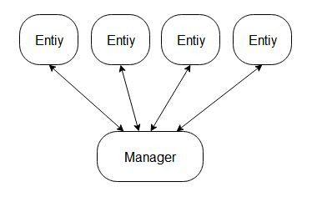
但很显然，一个游戏不可能只有两个类。随着逻辑的膨胀，出于各种原因都会进行逻辑的拆分。而比起继承，复合的灵活性更强，所以最后基本都会变成这样一个状态：
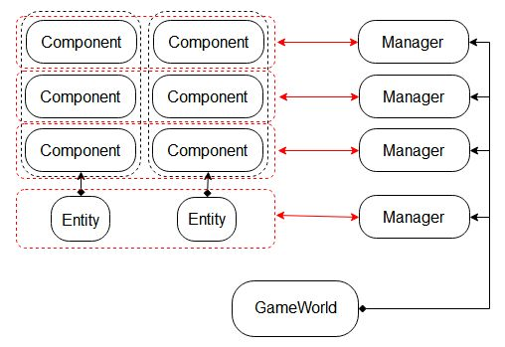
其实一般的游戏到这个状态就可以了，偶尔也会有一些继承关系穿插其中。但在实际的逻辑编写过程中，经常会出现一些恼人的两择问题：
同一段逻辑，我到底是应该放在Component，还是Manager里呢？
因为这两个东西是相互依赖的，放哪儿其实都一样，而到底放那里才合适往往并不是那么容易判断的。因此过一阵子，即使是代码的编写者也不记得到底是放在Component还是Manager里了，得两边都找一次才可以。假如，Component和Manager并不是简单的两级关系，而是多级，就更好玩儿了。
通常，与多个Component相关的逻辑代码，放在Manager更合适。但是假如把只和一个Component相关的代码放在Manager，也只是看起来有点像静态方法，有点蠢，但并没有大碍。所以，经过权衡之后，开发者决定把Component的所有逻辑全部移动到对应的Manager上，以消除这种二择难题，这就产生了System：
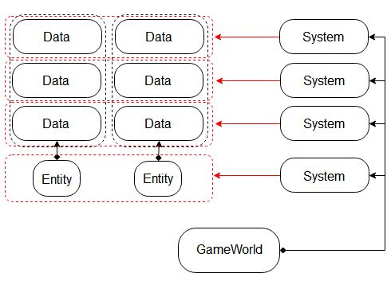写作Component，实为Data
这样移动逻辑之后，由于Data（Component）的依赖关系变得很简单，开发者又发现，其实Data胡乱拆分也没有关系，System也可以不受限制根据需要操作多个Data的数据，于是就变成了这样：
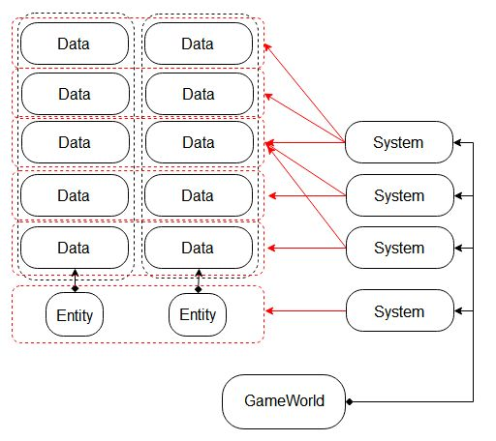

这就是ECS（Entity-Component-System）
实际上，这只是一个正常的架构优化，最主要的“特色”是将Component的逻辑全部移动到了System上，其他部分都是顺理成章的结果。

基本特征如下：
- System是唯一承载逻辑的地方
- Data（阿呸，是Component）不允许有逻辑，对外依赖就更不能有了
- Entity首先是一个Data，但本质上是个多个Data的桥梁，用于标识它们属于同一物体。在不同的数据结构下，它甚至可以仅仅是一个int。
- 在允许的情况下，System并不直接依赖Entity，因为并不需要。System直接依赖Data也有利于清晰判断依赖关系。
- 至于System之间的相互依赖关系，和以前Component，Manager之间的相互依赖还是一样的。该怎么处理就怎么处理，这是ECS之外的问题。
一些意外的收获
- 由于Data被拆散了，不容易遇到读入整个对象却只使用其中一个属性的情况（比如我们常见的读入一个Vector3却只使用一个x），有利于Cache（不过一般不会抠到这个份儿上）
- 由于Data被拆散了，状态同步的功能可以直接放在Data上，同步逻辑会变得简单。
- 由于Data和System之间依赖关系明确，交叉较少，对线程安全非常友好。在摩尔定律单核失效的现在，多线程会变得越来越重要

下面是个示例，玩家控制的两个球会吞吃屏幕中的点变大，球之间会相互推挤保证不重叠，包含一个吞食运动动画。

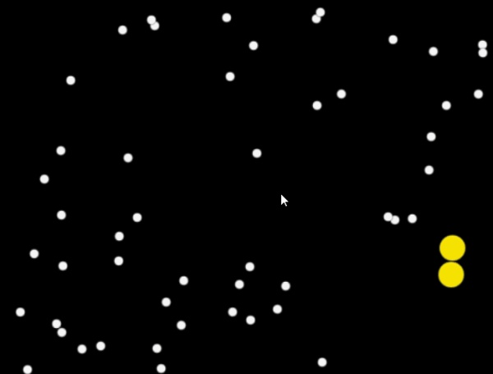

flashyiyi/A-Simple-ECS-Example​github.com
这个示例里，并没有框架代码。里面那个DList/DItem是个处理foreach时增删元素的东西，用普通的List只要用for倒序遍历也是一样的。

首先是Component，也就是些纯数据类。数据类固定包含一个Entity的链接让它们能联系在一起。
public class BaseComponent : DItem
{
public Entity entity;
}

public class PositionComponent : BaseComponent
{
public Vector2 value;
}

public class SizeComponent : BaseComponent
{
public float value;
}

public class SpeedComponent : BaseComponent
{
public Vector2 value;
public float maxValue;
}

public class ColorComponent : BaseComponent
{
public Color value = Color.white;
}

public class TeamComponent : BaseComponent
{
public int id;
}

//与Unity组件的桥接
public class GameObjectComponent : BaseComponent
{
public GameObject gameObject;
public Transform transform;
public SpriteRenderer spriteRenderer;
}

//临时特效型Component
public class EatingComponent : BaseComponent
{
public GameObjectComponent go;
public PositionComponent target;
public Vector2 startOffest;
public Vector2 endOffest;
public float dur = 0.2f;
public float endTime;

//仅操作数据的方法可以存在
public float GetLifePercent()
{
return 1f - (endTime - Time.time) / dur;
}

public void Start()
{
endTime = Time.time + dur;
}

public Vector2 GetCurPosition()
{
return target.value + Vector2.Lerp(startOffest, endOffest, GetLifePercent());
}
}

Entity部分，这里并没有维护Component数组，而是以“写死”的方式把固定的Component创建出来并保存在字段里。因为背后并没有框架，并不需要提供框架需要的数据。而即使背后有框架，为了性能通常也会像这样把每个Component取出来“写死”放在一个固定的地方，其实也没啥太大的区别。
这样做的缺陷是无法动态增加Component，但是在项目逻辑代码内，需要动态Component的情况又有多少呢？真需要动态Component的时候（比如Buff），再加一个专门的数组管理也不迟。
public class Entity : DItem
{
public GameObjectComponent gameObject;
public PositionComponent position;
public SizeComponent size;
public ColorComponent color;
public TeamComponent team;
public Entity()
{
gameObject = new GameObjectComponent() { entity = this };
position = new PositionComponent() { entity = this };
size = new SizeComponent() { entity = this };
color = new ColorComponent() { entity = this };
team = new TeamComponent() { entity = this };
}
}

public class MoveAbleEntity : Entity
{
public SpeedComponent speed;
public MoveAbleEntity() : base()
{
speed = new SpeedComponent() { entity = this };
}
}

System部分其实近似于静态类，仅仅保留一个Root对象的链接以避免出现单例。而整个系统中，也只有System才有权限访问Root对象。
目前所有的数据列表都保存在GameWorld这个Root对象中，通过Root对象也可以访问到其他的System。
可以看到，下面这些类只有EatSystem直接依赖了Entity，那是因为它涉及到了Entity本身的增删。其他的System都避免了对具体Entity的依赖，而只依赖零散的Component。
虽然看上去有点蠢，但这样在Entity拥有多个版本的时候，System并不需要关心自己操作的具体是哪一个，也就是Entity实际上拥有了“无限的多态特性”。
public class SystemBase
{
public GameWorld world;
public SystemBase(GameWorld world)
{
this.world = world;
}
}

//移动
public class MoveSystem : SystemBase
{
public MoveSystem(GameWorld world) : base(world) { }
public void Add(SpeedComponent speed)
{
world.speeds.DelayAdd(speed);
}

public void Remove(SpeedComponent speed)
{
world.speeds.DelayRemove(speed);
}

public void Update(SpeedComponent speed, PositionComponent position, SizeComponent size)
{
position.value += speed.value * Time.deltaTime;
if (position.value.x > world.screenRect.xMax - size.value)
{
position.value.x = world.screenRect.xMax - size.value;
speed.value.x = 0f;
}
else if (position.value.x < world.screenRect.xMin + size.value)
{
position.value.x = world.screenRect.xMin + size.value;
speed.value.x = 0f;
}
if (position.value.y > world.screenRect.yMax - size.value)
{
position.value.y = world.screenRect.yMax - size.value;
speed.value.y = 0f;
}
else if (position.value.y < world.screenRect.yMin + size.value)
{
position.value.y = world.screenRect.yMin + size.value;
speed.value.y = 0f;
}
}
}

//操控
public class InputSystem : SystemBase
{
public InputSystem(GameWorld world) : base(world) { }
public void Update(SpeedComponent speed, PositionComponent position)
{
Vector2 delta = (Vector2)world.mainCamera.ScreenToWorldPoint(Input.mousePosition) - position.value;
speed.value = Vector2.ClampMagnitude(speed.value + delta.normalized * Time.deltaTime, speed.maxValue);
}
}

//吞食逻辑
public class EatSystem : SystemBase
{
public EatSystem(GameWorld world) : base(world) { }
public void Update(PositionComponent sourcePosition, SizeComponent sourceSize, PositionComponent targetPosition, SizeComponent targetSize, Entity target)
{
float sizeSum = sourceSize.value + targetSize.value + 0.05f;
if ((sourcePosition.value - target.position.value).sqrMagnitude < sizeSum * sizeSum)
{
sourceSize.value = Mathf.Sqrt(sourceSize.value * sourceSize.value + targetSize.value * targetSize.value);
Kill(target, sourcePosition);
}
}
public void Kill(Entity food, PositionComponent sourcePosition)
{
world.eatingSystem.CreateFrom(food.gameObject, food.position, sourcePosition);

world.entitySystem.RemoveEntity(food);
world.entitySystem.AddRandomEntity();
}
}

//圆推挤
public class CirclePushSystem : SystemBase
{
public CirclePushSystem(GameWorld world) : base(world) { }
public void Update(PositionComponent pos1, SizeComponent size1, PositionComponent pos2, SizeComponent size2)
{
Vector2 center = Vector2.Lerp(pos1.value, pos2.value, size1.value / (size1.value + size2.value));
Vector2 offest = pos1.value - center;
float offestSqrMagnitude = offest.sqrMagnitude;
float sqrRadius = size1.value * size1.value;
if (offestSqrMagnitude < sqrRadius)
{
float offestMagnitude = Mathf.Sqrt(offestSqrMagnitude);
if (offestMagnitude == 0)
offestMagnitude = 0.01f;
float pushMul = Mathf.Min(size1.value - offestMagnitude, (1 - offestMagnitude / size1.value) * Time.deltaTime * 10f);
pos1.value += offest.normalized * pushMul;
}
}
}

这里要专门提下这个EatingSystem。它对应的是特殊的Component，和Entity无关，是在小球被吃掉时临时创建并管理它被吃掉的过程动画，操作的对象也仅仅是GameObjectComponent ，在它被创建之后，原本的Entity的生命周期其实已经结束了。
Entity唯一的作用是连接相关的Component，如果你仅仅关心它的一部分内容，就只需要引用那部分内容。GameObjectComponent就是那个小球的一张皮，我们不需要小球身上的其他逻辑，借用这张皮播一个死亡动画就可以了。
另外EatingSystem对应的EatingComponent，本身也没有对应的Entity，因为它并不需要和其他的Component连接起来。
时刻记住，在ECS里，System直接相关的是Component，而非Entity。没有什么比Entity的地位更低了。
//吞食动画
public class EatingSystem : SystemBase
{
public EatingSystem(GameWorld world) : base(world) { }
public void Update(EatingComponent e)
{
e.go.transform.position = e.GetCurPosition();
if (Time.time >= e.endTime)
{
world.eatings.DelayRemove(e);
world.gameObjectSystem.Remove(e.go);
}
}

public void CreateFrom(GameObjectComponent gameObject, PositionComponent source, PositionComponent target)
{
gameObject.entity.gameObject = null;//解除和原entity的关系

EatingComponent comp = new EatingComponent();
comp.go = gameObject;
comp.target = target;
comp.startOffest = source.value - target.value;
comp.endOffest = Vector2.Lerp(source.value, target.value, 0.5f) - target.value;
comp.Start();
world.eatings.DelayAdd(comp);
}
}

这是这个系统如何和Unity的可视部分连接的。因为System不能保持状态，Unity的对象是存在专门的Component里的。除非为了接受事件，尽量不要往Untity的GameObject上添加MonoBehaviour脚本。除了性能上的考虑（Update涉及到反射），不需要加的东西干嘛非要加上去呢。
//和Unity显示部分的桥接
public class GameObjectSystem : SystemBase
{
public GameObjectSystem(GameWorld world) : base(world) { }
public void Add(GameObjectComponent e, PositionComponent position, SizeComponent size, ColorComponent color)
{
e.gameObject = new GameObject("Entity");
e.transform = e.gameObject.transform;
e.transform.localScale = Vector2.one * 0.001f;
e.spriteRenderer = e.gameObject.AddComponent<SpriteRenderer>();
e.spriteRenderer.sprite = UnityEditor.AssetDatabase.GetBuiltinExtraResource<Sprite>("UI/Skin/Knob.psd");
Update(e, position, size, color);
}

public void Remove(GameObjectComponent go)
{
GameObject.Destroy(go.gameObject);
go.transform = null;
go.gameObject = null;
go.spriteRenderer = null;
}

public void Update(GameObjectComponent go, PositionComponent position, SizeComponent size, ColorComponent color)
{
go.transform.position = position.value;
go.transform.localScale = Vector2.one * Mathf.MoveTowards(go.transform.localScale.x, size.value * 11f, Mathf.Max(0.01f, Mathf.Abs(go.transform.localScale.x - size.value)) * 10f * Time.deltaTime);
go.spriteRenderer.color = color.value;
}

public void SetToTop(GameObjectComponent go)
{
go.gameObject.AddComponent<SortingGroup>().sortingOrder = 1;
}
}

最后是这个EntitySystem。它的逻辑都是最基本的增删Entity的过程。本来按道理System应该尽量少访问Entity，但Entity总得有个人管理才对啊。本来这段是放在GameWorld里的，犹豫了下还是单独列成了System，算是个特殊的System吧。而它的依赖关系也是最多的。
//增删物体和场景初始化
public class EntitySystem : SystemBase
{
public EntitySystem(GameWorld world) : base(world) { }

public void AddEntity(Entity e)
{
world.entitys.DelayAdd(e);
world.gameObjectSystem.Add(e.gameObject, e.position, e.size, e.color);
}

public void RemoveEntity(Entity e)
{
world.entitys.DelayRemove(e);
if (e.gameObject != null)
world.gameObjectSystem.Remove(e.gameObject);
}

public void AddRandomEntity()
{
Entity e = new Entity();
e.size.value = 0.025f;
e.team.id = 0;
e.position.value = new Vector2(Random.Range(world.screenRect.xMin + e.size.value, world.screenRect.xMax - e.size.value), Random.Range(world.screenRect.yMin + e.size.value, world.screenRect.yMax - e.size.value));
AddEntity(e);
}

public void AddMoveAbleEnity(MoveAbleEntity e)
{
this.AddEntity(e);
world.playerEntitys.Add(e);

world.moveSystem.Add(e.speed);
world.gameObjectSystem.SetToTop(e.gameObject);
}

public void InitScene()
{
for (int i = 0; i < 50; i++)
{
AddRandomEntity();
}

for (int i = 0; i < 2; i++)
{
MoveAbleEntity playerEntity = new MoveAbleEntity();
playerEntity.position.value = Vector2.zero;
playerEntity.size.value = 0.05f;
playerEntity.color.value = Color.yellow;
playerEntity.speed.maxValue = 1f;
playerEntity.team.id = 1;
playerEntity.position.value = new Vector2(Random.Range(-0.1f, 0.1f), Random.Range(-0.1f, 0.1f));
AddMoveAbleEnity(playerEntity);
}
}
}

最后就是GameWorld部分了。首先它是一个MonoBehaviour，因为Unity程序的入口必须是MonoBehaviour。它的作用就是保存游戏里的全部对象，因为它们总得有一个地方保存。在它的Update方法里，决定不同数据的遍历逻辑，以及System的执行方式。ECS每个部分基本都很零散，总需要一个地方将它们连接在一起。
Gameworld应该是整个项目中交叉修改最多的一个文件，但也只有这个文件会这样。由于所有System同时也依赖了Gameworld，导致它的可替换性很弱，这也是这个无框架的系统最大的弱点了。
如果希望System可以多项目复用（或者更广范围的单元测试），需要对GameWorld做一些解耦处理，比如使用Event系统让System间通信，以及对数据提供通用化的存储方式，还有个办法是把System对GameWorld依赖的部分接口化……
嘛，需要的时候就做这样的修改就好了，毕竟要功能总有代价。但毕竟也有大量的团队并不需要这样做。耦合低，自然程序就会复杂，复杂就会导致成本，处理不好还会有性能损失和可靠性降低。关键在于，这种问题并不是ECS独有的，任何时候都存在这个权衡问题，没必要在这里讨论。如果要做到对GameWorld的解耦（同时保证可维护性和效率），代码量是肯定要增加的，也会让我这个示例看起来和别人写的没啥区别。
好在要处理的耦合度问题也只有System - GameWorld而已，起码问题被集中了。
（此外在Update内我有意试图多写了几种遍历方式，其实并不需要这样，仅作抛砖引玉用）
public class GameWorld : MonoBehaviour
{
public DList<Entity> entitys;
public DList<SpeedComponent> speeds;
public DList<MoveAbleEntity> playerEntitys;

public DList<EatingComponent> eatings;

public EntitySystem entitySystem;
public MoveSystem moveSystem;
public GameObjectSystem gameObjectSystem;
public InputSystem inputSystem;
public CirclePushSystem circlePushSystem;
public EatSystem eatSystem;
public EatingSystem eatingSystem;

public Camera mainCamera;
public Rect screenRect;

void Start ()
{
if (Camera.main == null)
{
GameObject go = new GameObject("Camera");
mainCamera = go.AddComponent<Camera>();
}
else
{
mainCamera = Camera.main;
}
mainCamera.clearFlags = CameraClearFlags.Color;
mainCamera.backgroundColor = Color.black;
mainCamera.orthographic = true;
mainCamera.orthographicSize = 1f;
mainCamera.nearClipPlane = 0f;

screenRect = Rect.MinMaxRect(-mainCamera.aspect, -1f, mainCamera.aspect, 1f);

entitys = new DList<Entity>();
playerEntitys = new DList<MoveAbleEntity>();
speeds = new DList<SpeedComponent>();
eatings = new DList<EatingComponent>();

entitySystem = new EntitySystem(this);
moveSystem = new MoveSystem(this);
gameObjectSystem = new GameObjectSystem(this);

inputSystem = new InputSystem(this);

eatSystem = new EatSystem(this);
eatingSystem = new EatingSystem(this);
circlePushSystem = new CirclePushSystem(this);

entitySystem.InitScene();
ApplyDelayCommands();//执行延迟增删数组内容的操作
}

public void ApplyDelayCommands()
{
entitys.ApplyDelayCommands();
playerEntitys.ApplyDelayCommands();
speeds.ApplyDelayCommands();
eatings.ApplyDelayCommands();
}

void Update ()
{
//遍历所有Entity并执行所有相关System
foreach (Entity item in entitys)
{
if (item.destroyed)
continue;

gameObjectSystem.Update(item.gameObject, item.position, item.size,item.color);
}
//多对多关系
foreach (MoveAbleEntity player in playerEntitys)
{
if (player.destroyed)
continue;

inputSystem.Update(player.speed,player.position);
foreach (Entity item in entitys)
{
if (item == player || item.destroyed)
continue;

if (item.team.id == 0) //是食物，执行吃逻辑
eatSystem.Update(player.position, player.size, item.position, item.size, item);
else if (item.team.id == 1) //是玩家控制角色，执行圆推挤逻辑
circlePushSystem.Update(player.position, player.size, item.position, item.size);
}
}
//单独遍历某些Component
foreach (SpeedComponent speed in speeds)
{
if (speed.destroyed)
continue;

Entity enity = speed.entity;
moveSystem.Update(speed, enity.position, enity.size);
}
//和Entity无关的Component
foreach (EatingComponent item in eatings)
{
if (item.destroyed)
continue;

eatingSystem.Update(item);
}

ApplyDelayCommands();
}
}

最后：
- 本文的写作理由是：偶尔看到有人说“ECS只适合大项目”，这是一个对这个观点的反驳。确实某些ECS的“写法”很适合大项目不适合小项目，但这是那个“写法”导致的，和ECS本身其实没啥关系。事实上，在同样的“写法”下，ECS相比非ECS还是有不少优点的，而且代价并不高。
- ECS的代价，个人认为是“Component无逻辑产生的反直觉会让工程师极端不适应”，“基本废掉了继承的多态特性，导致继承无用”。有一种大众言论是“ECS是反OOP的”，如果把OOP仅仅理解成“封装，继承，多态”，这种说法确实没错，因为多态才是三者最重要的部分，而ECS确实把继承的多态特性毁掉了。但是把“OOP”理解成“面向对象编程”，那“ECS”则依然是面向对象编程的，因为System依然是对象。毁灭了继承的“多态”虽然可惜，但“多态”还是有很多其他方式可以实现的（比如说利用策略模式）。ECS本身并不会造成项目的可维护性降低。
- ECS虽然解决了一些两择难题，但当一段逻辑放在这个System上可以，放另一个System也可以，还是会出现两择难题。放到Util类上是能解决，但用不用Util，依然是个两择难题。
- ECS还有一个显而易见的问题。由于逻辑和状态在两个不同的类里，状态要能访问就只能全public，这多多少少还是有些隐患。
- 虽然都要求System不能持有状态，但是假如一个状态数组和System强相关，或者仅允许这个System访问，是否应该允许将数组放在System内以限制可见度？（Component同理），对于ECS的逻辑限制到底需要遵守到什么程度还需要摸索。设计模式是用来解决问题的，而非用来遵守的。总想着遵守，最终反而会解决不了问题。这就是所谓的“过度设计”了。

